农药包装押金收退系统
安装手册

盈创回收公司
2021年03月

目录
1 硬件环境 2
2 软件环境 3
3.1 操作系统 3
3 软件下载 3
4 软件安装 3
5 配套设备 6
5.1 扫码枪 6
5.2 热敏打印机 6
6 附录 7
6.1 查看电脑配置的方法 7
6.2 查看磁盘空间的方法 7

硬件环境
农药包装押金收退系统需运行在电脑设备上，电脑配置要求如下：
- 内存：4G及以上
- 处理器：i3及以上（或同等配置）
- 软件安装目录空间要求：≥1GB，默认安装目录为D盘，可根据实际情况作调整。

软件环境

操作系统
农药包装押金收退系统支持的操作系统包括Windows7、Windows8和Windows10。

软件下载
用户可登录官网下载安装文件及相关资料。

软件安装
下年以windows10为例介绍农药包装押金收退系统的安装。
- 步骤一 以管理员身份运行安装文件
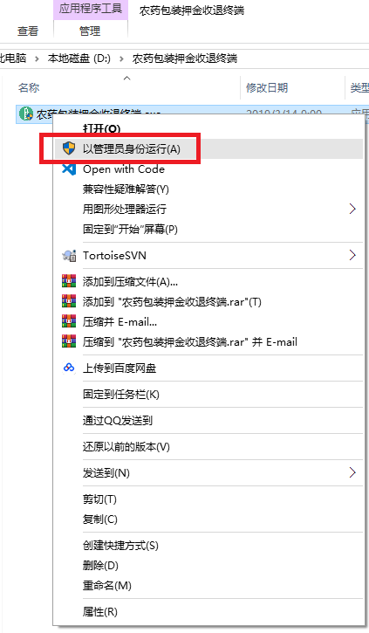
在弹出的提示窗口选择“是(Y)”
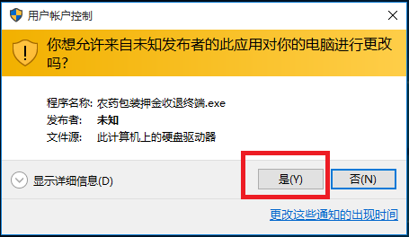
- 步骤二 选择安装目录
在安装界面中单击“下一步”。
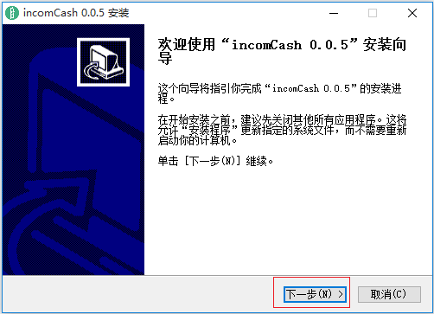
下面可以选择软件的安装目录，默认安装到C盘。也可点击“浏览”按钮手动修改路径。
注意：指定的路径中不可含有中文字符。
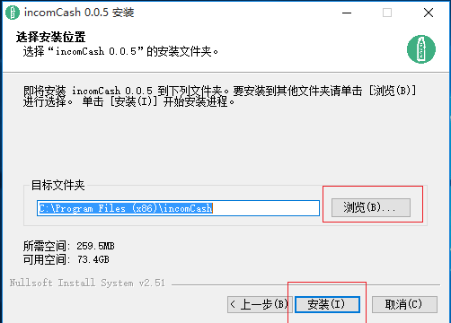
点击“安装”按钮，等待安装完成。

- 步骤三 完成安装
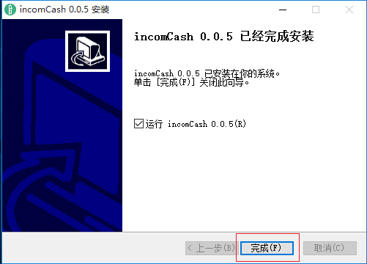

注意：如果弹出杀毒软件报警，下拉菜单选填“允许”→勾选“不再提醒”。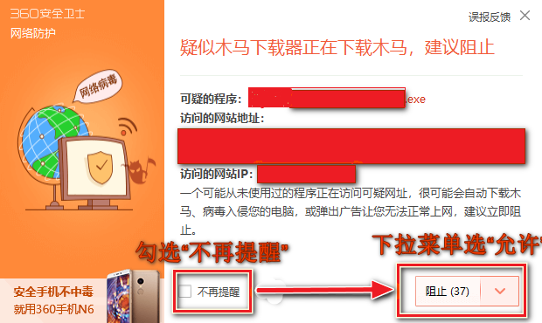

配套设备

扫码枪
安装厂家提供的配套驱动程序。

热敏打印机
安装厂家提供的配套驱动程序。

附录

查看电脑配置的方法
右键单击“此电脑”→“属性”，在弹出界面中就可以查看到电脑的相关配置信息：
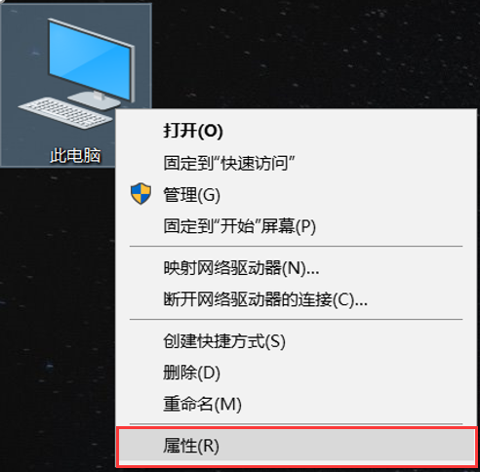
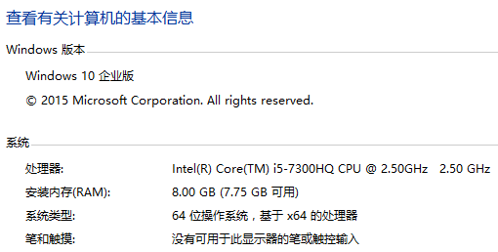

查看磁盘空间的方法
右键单击相关磁盘→“属性”，在弹出界面中就可查看到磁盘的相关信息：
